bike4africa.de – 3. Reisebericht / Blog: Malawi - Nord-Sambia – Tanganyika-See

Da der Bild-Import nicht funktioniert hier der Link zu meiner Dropbox-Seite: https://www.dropbox.com/sh/muc7zgl8awfvhuq/ViGtZ3QHsHL
Dort habe ich unter den entsprechenden Ländern jeweils ein Unterverzeichnis angelegt!
Den 3. Newsletter habe ich unter „Malawi“ abgelegt!
Hier könnt Ihr den jeweiligen Newsletter mit eingebundenen Bildern auch als Word-Dokument herunterladen, was das Lesen sicherlich ein wenig angenehmer macht!

An dieser Stelle darf ich nochmals darauf hinweisen, dass ich eine Spendenfahrt durchführe und dass die Hauptintention darin besteht, Gelder für das Hilfsprojekt “all4africa.de“ einzufahren. Jeder Euro kommt gut an und es ist damit so einfach, den Menschen hier in Afrika zu helfen!
Empfänger: all4africa e.V.
Stichwort: Spendenfahrt
Konto-Nr: 5701872
BLZ: 79069165 (Genobank Rhön-Grabfeld)

Malawi:
Wenn ich schon von Sambia so geschwärmt habe, dann darf Malawi auf keinen Fall hinten anstehen. „The warm heart of Africa“ hat diese Bezeichnung sicherlich nicht wegen seinen Temperaturen, sondern aufgrund der Offenheit und Menschlichkeit, die man hier vorfindet, verdient.
Ich werde in diesem Newsletter wieder versuchen, ein wenig über das Land an sich und auch über meine persönlichen Erfahrungen zu berichten. Dazu werde ich Teile aus meinem Tagebuch veröffentlichen (hoffentlich plaudere ich dabei nicht zu viel aus dem Nähkästchen )
Über das Land:
Das kleine Land war neben seinen großen Nachbarn (Sambia, Mosambik, Tansania) lange Zeit recht unbedeutend. Unberechtigt, denn es hat – zumindest touristisch – sehr viel zu bieten. Neben etlichen Nationalparks und hervorragenden Wandergebieten ist es v.a. der „Lake Malawi“, der diesem Land seine Schönheit verleiht. Und es sind diese überaus netten und herzlichen Menschen, die Einem das Reisen hier so angenehm machen.
Aber auch hier kann von „Massentourismus“ (Gott sei Dank) in keinster Weise die Rede sein. Auch hier war ich tagelang unterwegs, ohne auch nur einen einzigen Touristen anzutreffen.

Zur Geschichte:
Die Swahili-Arabischen Sklavenhändler, die auch hier ihr Unwesen trieben, wurden von etlichen starken Stammesfürsten unterstützt. Ähnlich wie die Sambesi wurden die Sklaven über den Malawi-See nach Tansania gebracht, wo sie auf den Sklaven-Märkten von Sansibar verkauft wurden. Dies insbesondere, als die Portugiesen um 1600 in das Land kamen.
Um 1890 gewannen die Engländer endgültig die Oberhand in diesem Gebiet und zusammen mit dem heutigen Zimbabwe wurde daraus Nordost-Rhodesien.
Zwar wurde die Sklaverei abgeschafft, aber mit dem Zuzug von immer mehr Siedlern aus Europa kamen neue Probleme auf. Die neuen Siedler beanspruchten das Land, während die Einheimischen immer mehr Rechte verloren und sie als mehr oder weniger rechtlose Arbeiter angestellt wurden.
Nach dem ersten Weltkrieg machte man der einheimischen Bevölkerung einige Zugeständnisse, aber es sollte bis 1950 dauern, bis Einheimische ins Parlament einziehen durften.
Mitte der 60iger-Jahre verloren die Briten immer mehr das Interesse an diesem Land, zumal kaum Bodenschätze vorhanden und die landwirtschaftlichen Möglichkeiten sehr eingeschränkt waren. 1966 erlangte man die Unabhängigkeit vom britischen Empire.
Wie so oft bei solchen Unabhängigkeiten verfiel das Land erst einmal im Chaos und der neue Präsident Kamuzu Banda ernannte sich gleich einmal zum Präsidenten auf Lebenszeit. Erst mit Ende des „Kalten Krieges“, dem nachlassenden Wichtigkeit Südafrikas und den aufkommenden Protesten (v.a. durch die kath. Bischöfe) wurde Banda 1992 abgewählt und ein Mehr-Parteien-System implementiert. Auch wenn es auf den ersten Blick nicht so erscheinen mag, für afrikanische Verhältnisse ist dieses Land relativ geordnet.

Zum Land und dessen Menschen:
Mit einer Einwohnerzahl von 13,5 Millionen weist dieses Land eine relativ hohe Bevölkerungsdichte auf. Industrie ist (wie in Sambia) kaum vorhanden und der Großteil der Bevölkerung ernährt sich von kleinem Ackerbau und Fischfang. Das Bruttosozialprodukt liegt bei unter US$ 250/a und macht damit Malawi zu einem der ärmsten Länder der Welt. Bei einer HIV-Rate von 15% liegt die Lebenserwartung bei gerade 43 Jahren. 50% der Bevölkerung ist unter 15 Jahren.
Auch hier sind es die Menschen, die mich noch mehr als die Natur beeindruckt haben. Obwohl man wenig hat, man gibt gerne. Auch beweist sich wieder, dass es nicht die materiellen Dinge sind, die das Leben wertvoll machen.
Aber alles weitere dazu mittels der Auszüge aus meinem Tagebuch!

Aus meinem Tagebuch (Exzerpte!):
Freitag, 16.11.12
Eigentlich ging es mir am Morgen reichlich bescheiden. Die Marmelade, die man mir netter Weise hingestellt hatte, war sauer geworden und ich hätte bei der deren Geruch fast einen Würgeanfall bekommen. Naja, zwei Tassen Kaffee müssen auch reichen. Ich musste es extrem langsam angehen lassen, denn irgendwie wollte mein Körper heute nicht und ließ die Streikfahnen heraus hängen. Pole, Pole! Bis zum Grenzübergang waren es ca. 20 km.
Die Einreise nach Malawi ging ratzfatz und sogar ohne Visum.
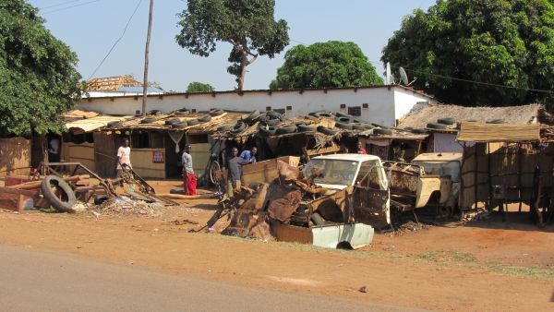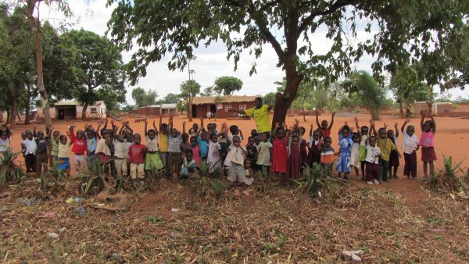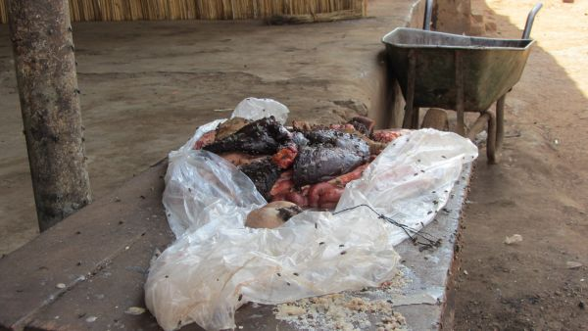
Eines fiel mir sofort auf: hier war es um einiges grüner und auch die Böden schienen viel fruchtbarer zu sein. Die Häuser waren auch größtenteils auch Lehmziegeln gebaut (in Sambia fast ausschließlich aus Holz-Lehm mit Strohdach).
Mein Körper dankte es mir, dass ihn anfänglich nicht so rangenommen hatte und es lief dann ganz gut, zumindest solange sich die Temperaturen im halbwegs erträglichen Bereich lag.
Ach ja, mal kurz etwas zur Temperatur-Fitness-Skala:
bis 08:00 Uhr: bis 29° C, genial zu biken
bis 10:30 Uhr: bis 35° C, Toleranzbereich, der alte Dieselmotor ist warm gelaufen und dreht mit maximalen Drehmoment
bis 11:30 Uhr: bis 40° C, die Nadel tendiert zum roten Bereich; Drehzahl zurück nehmen
ab 12:00 Uhr: bis 42° C, ab jetzt wird‘s knackig; ich fahre permanent im roten Bereich und muss ständig meinen Puls checken; Strecken verringern sich auf max. 10 km; ich muss mit General-Streik des Körpers rechnen!
ab 12:30 Uhr: > 42° C, dem Kochtopf fliegt gleich der Deckel weg; ich muss mit Kollateral-Schaden rechnen!
Gegen 16:30 Uhr war ich in „Lilongwe“, der Hauptstadt Malawi’s. Der Unterschied zum umliegenden ländlichen Bereich war auch hier unheimlich stark. Innerhalb weniger Kilometer von einfachsten Behausungen zu super ausgestatteten Supermärkten, deren Warenangebot allerdings nur von einem geringen Bevölkerungsanteil wahrgenommen werden konnte. Dies war ein Privileg von einem nicht allzu großen Teil der Stadtbevölkerung.

Samstag, 17.11.12
Früh gab’s erst mal kalte Pizza, die ich am Abend vorher nicht mehr ganz gepackt hatte. Naja, Hauptsache Kohlenhydrate.
Körperliche Verfassung: oh leck, ausgepowert ohne Ende! Und so musste ich diesen Tag äußerst träge angehen. Ich hatte nicht gedacht, dass ich überhaupt mehr als 30 km schaffen könnte. Und dazu mein so doch über alles geliebter Gegenwind.
Aber auch dieses Mal: irgendwann war der Punkt überschritten und es ging eigentlich ganz gut.
Ich war auf dem Weg von „Lilongwe“ nach „Senga Bay“, meinem ersten Ziel am „Lake Malawi“. Ich will nicht jammern, aber die letzten 20 km waren bei 44°C jenseits von dem, was man als angenehm bezeichnen könnte. In der wunderbaren Unterkunft „Cool runnings“ fand ich Unterschlupf und ich beschloss, hier erst einmal einen Pausentag einzulegen.
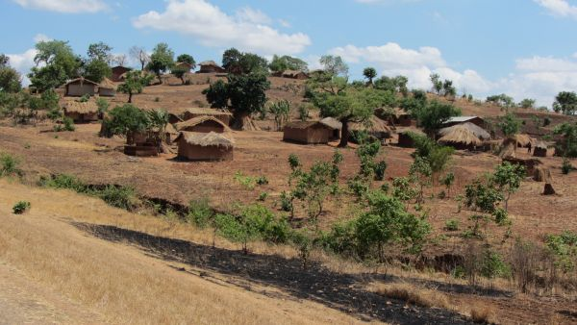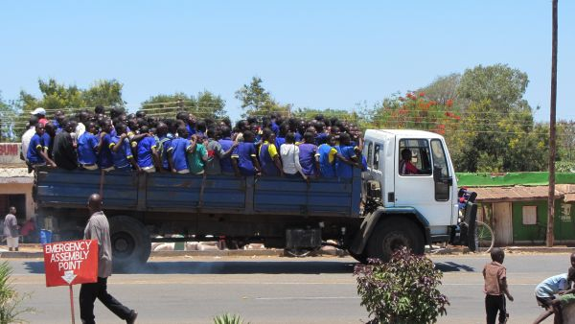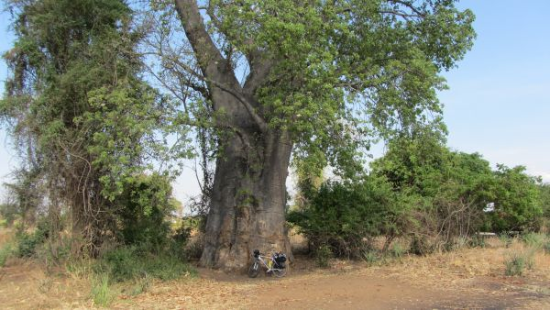
Bei (latentem und wiederholtem) Stromausfall und Candlelight hatte man sehr nette Gespräche mit der Landlady „Sam“ aus Simbabwe. Der junge Kollege aus Deutschland gönnte sich erst einmal einen doppelten Whiskey. Ja, hier konnte man es aushalten.

Sonntag, 18.11.12
Am Sonntag sollst du ruhen! Gehorsam wie ich nun mal bin kam ich dem nach. Ich hatte ja mit Bericht schreiben und erholen ja auch genug zu tun, oder?!
Ach ja: mit dem Boot ging es zum Schnorcheln hinüber zu einer naheliegenden Insel. Es war schon beindruckend, welch schöne Fische hier zu sehen waren. Angeblich sind im Malawi-See fast alle Aquarium-Fische beheimatet, die es bei uns zuhause zu kaufen gibt.
All zu spät sollte es heute nicht werden, denn am nächsten Tag sollte es noch früher als sonst raus gehen! Um 21:00 kam ein ordentliches Gewitter auf. Gott sei Dank, den damit kühlte es auch ordentlich ab.

Montag, 19.11.12
04:30 Uhr raus, 05:00 Uhr los! Der schönste Radfahrtag bisher. Ich hatte zum ersten Mal keinen Gegenwind und so flog ich förmlich über die Straße. Ich war diese Geschwindigkeiten überhaupt nicht mehr gewohnt und auch der Puls war ganz unten. Und wieder einmal die Erkenntnis, dass, je weiter man von den größeren Städten entfernt war, desto freundlicher und angenehmer waren die Menschen. Mit den einheimischen Radfahrern machte es richtig Spaß zu fahren und ich überließ ihnen großzügig das Privileg, mich überholen zu dürfen. Grinsend und vor den Anderen gut dastehend zogen sie an mir vorüber, um dann nach 100 Metern am Straßenrand (hinter dem Dorf) stehen zu bleiben, wo ich dann mit einem Lächeln auf den Lippen an ihnen vorbei fuhr. Naja, länger als zwei Kilometer ist keiner mit mir gefahren. Schade eigentlich, aber irgendwie verständlich. Schließlich hatten sie nur einen Gang und ich 27.
Die 110 km hatte ich noch vor 12:00 Uhr durch, aber ich musste mit der Hitze und insbesondere mit den Sonnenbränden auf meiner Haut aufpassen (Doxycyclin?).
Und das Schönste: ich hatte einen herrlichen Platz gefunden: „Fish Eagle Lodge“ in der Nähe von „Nkhotakota“, direkt an einem herrlichen Strandabschnitt gelegen. Die Lodge war genial und man hatte einen herrlichen Blick auf den See. Eigentlich sollte man besser sagen: Meer, denn das gegenüberliegende Ufer in Mosambik war gar nicht zu sehen und der Wellengang enorm.
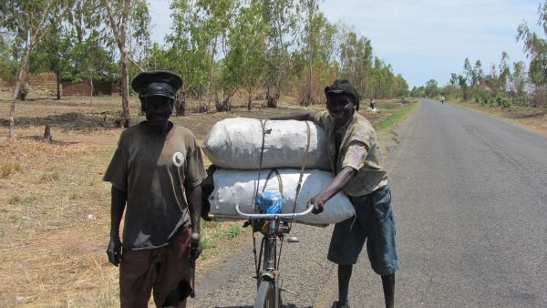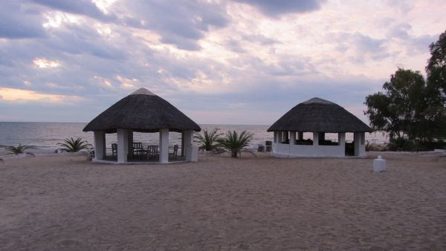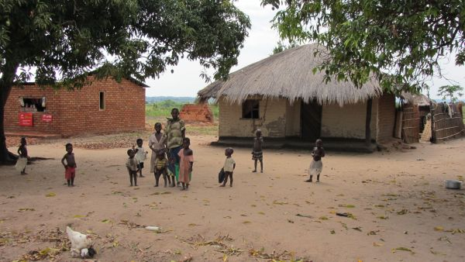
Mit einer Gruppe Irländer, die eine Parish (Pfarrgemeinde) in der Nähe besuchten, war ich abends noch zusammen. Die Gespräche waren zwar sehr religiös angehaucht, trotzdem war es ein sehr herzliches miteinander.
Ich war sehr angetan, als Christine (die Reiseleiterin der Gruppe) mir später noch ein kleines Geschenk vorbeibrachte. Sie meinte, es wäre irische Tradition, solche Vorhaben zu unterstützen und überreichte mir das eingesammelte Geld der Gruppe, verbunden mit einer herzlichen Einladung nach Dublin.

Dienstag, 20.11.12
Früh morgens musste ich leider auf meinen so geliebten Kaffee verzichten, aber das Fahren entlang des Sees war sehr schön und locker. In einer, für meine Verhältnisse, etwas zu noblen Unterkunft schlug ich die Dackelgarage auf und als gegen 20:00 Uhr ein ordentlicher Sturm aufkam hat es mir die Hundehütte fast weggerissen. Das sollte aber nicht das größte Problem gewesen sein. Vielmehr waren es Ameisen! Schon beim Auspacken fielen sie über mich her. Ich hatte allerdings gedacht, dass sie mich im Zelt in Ruhe lassen würden. Denkste, Puppe! Die Maschengröße des Moskitonetzes erwies sich alles zu groß, so dass die kleinen Verrecker durchkamen. Ich hatte die Nacht mehr damit zu tun, die Ameisen aus meinen Körperöffnungen zu entfernen als zu schlafen, ganz zu schweigen von der Anzahl, die ich in der Nacht wahrscheinlich verschluckt hatte. Naja, ist ja auch Eiweiß und selbst Johannes der Täufer hat in der Wüste Heuschrecken gegessen. Also warum sollte ich - als ebenfalls Johannes – nicht ein paar Ameisen zu mir nehmen.
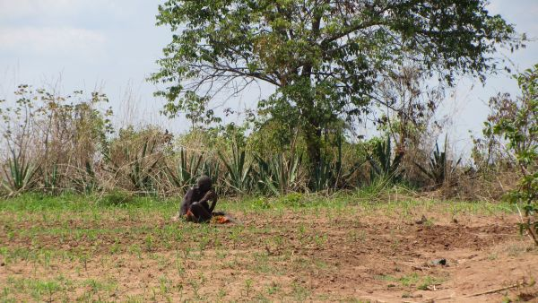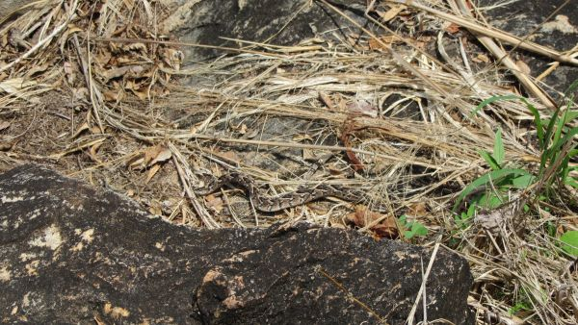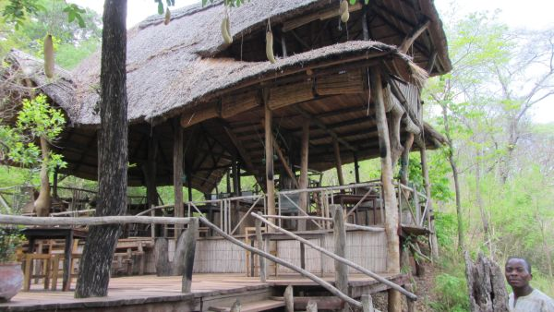

Mittwoch, 21.11.12
Dafür war der Morgen umso schöner. Ich gab schließlich es schließlich auf, meine kleinen Schlafbegleiter aus meinen Packtaschen heraus zu klopfen, es waren einfach zu viele davon. Vielmehr genoss den herrlichen Sonnenaufgang bei einer Tasse Kaffee. Die Ruhe hier am See war einfach großartig und es gab nichts, was irgendwie Hektik oder Zeitdruck vermittelt hätte. So gestärkt waren die nächsten 100 km ein Klacks und ich kam völlig entspannt an meinem nächsten Ziel, dem "Makuzi Beach Camp“. Ich bekam (wieder einmal) ein ganzes Dormitory (Schlafsaal) für mich alleine. Luxus pur! Und das, in einer herrlichen Ecke des Landes. Der Strand war herrlich, die beiden jungen Engländer, welche die Lodge betrieben, sehr nett und ich hatte zudem Zeit, das Ganze zu genießen. Tja, so konnte man es aushalten!
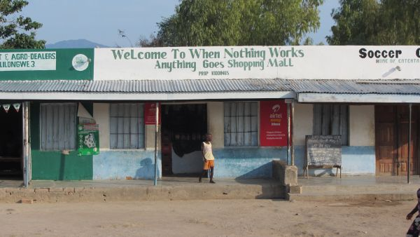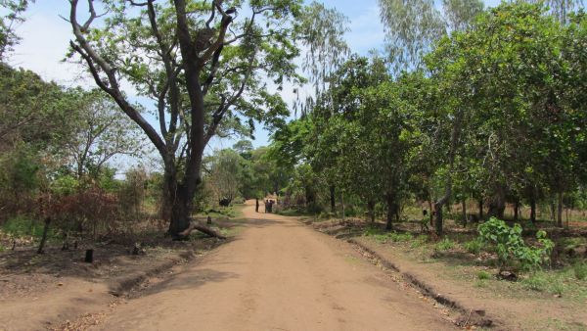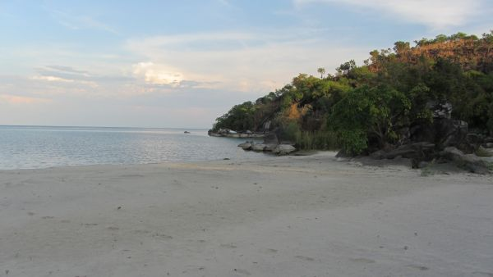

Donnerstag, 22.11.12
Dies sollte mein bisheriger Hammertag werden, den ich mir so nicht vorgestellt hatte! Aber im Einzelnen.
Der Tag fing schon super damit an, dass ich mir Abends zuvor Kaffee bestellt hatte und diesen bei Sonnenaufgang auf der Veranda meines „Großpalastes“ genießen konnte und ich somit bestens gelaunt in den Tag starten konnte. Es waren wie immer diese Morgenstunden, die ich so toll fand. Nichts ist so „ehrlich“ wie die ersten Stunden vom Tag und es ist faszinierend, wie das Leben um einen herum erwacht. Die Frauen sind damit beschäftigt, den Hof zu fegen und Wasser vom Brunnen zu holen, während die Männer bei den wirklich wichtigen Dingen – wie zum Beispiel den Frauen bei der Arbeit zuschauen – vollends ausgelastet sind. Nein, mal wirklich Spaß beiseite: die Hauptarbeit wird wirklich Größtenteils von den Frauen verrichtet.
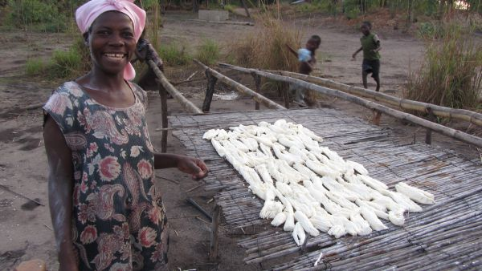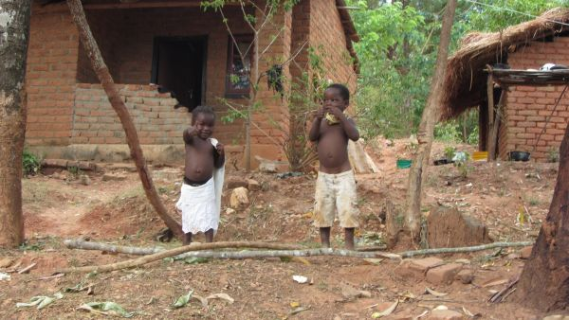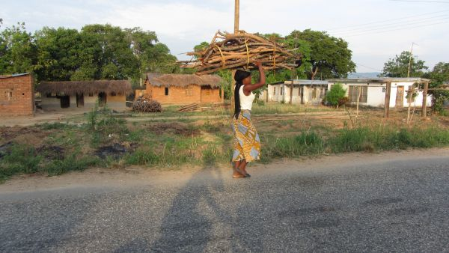
Die Strecke wurde hügeliger, aber was noch viel schöner war: es wurde grüner! Je höher ich hinauf in den Norden kam, umso üppiger wurde die Vegetation. Wie sehr hatte ich doch grüne Wälder vermisst! Teilweise konnte ich sogar im Schatten der Bäume fahren, was ich vorher bei sengender Hitze oft so gerne getan hätte. „Nkhata Bay“, eine etwas größere Stadt hatte ich nach 65 km gegen 10:00 Uhr erreicht. Es gab aber nur einen kurzen Stopp, denn heute wollte ich mir eine Dirt-Road-Strecke „gönnen“. Dass das allerdings so krass werden würde, hatte ich nicht vermutet (sonst wäre ich auch niemals hier reingefahren). Auf der Straße nach „Mzuzu“ ging es rechts rein. Die Piste hoch nach „Chikwina“ war eigentlich sehr angenehm und ich war überrascht, wie ordentlich die Häuser hier gebaut waren. Ich erkannte auch bald warum es dieser Gegend hier so gut geht: Tabakanbau!
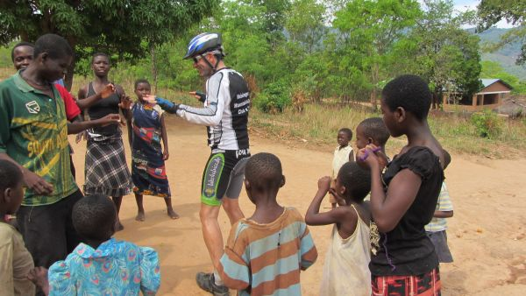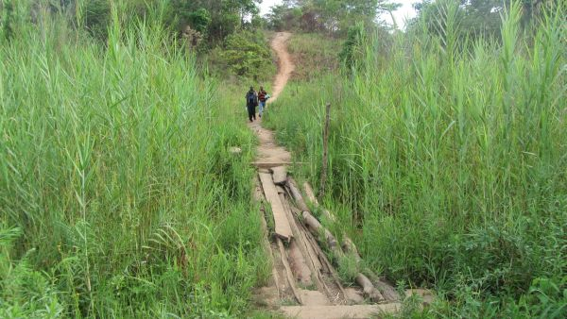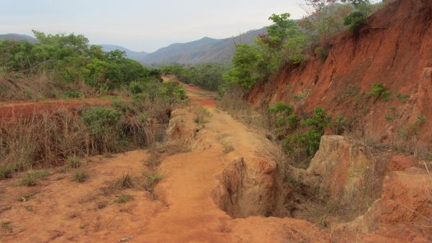
Gegen 14:30 Uhr hatte ich das Bergdorf erreicht, gönnte mir erst einmal eine 30 minütige Pause, bevor ich dann das kleine Reststückchen nach „Usisya“ anging. Puste-Kuchen Reststück! Gleich am Anfang ging es ordentlich zur Sache und dauerte nicht lange, dann war ich in solch einem Single-Trail, dass es unmöglich war, zu fahren – und schon gleich gar nicht mit vollem Marschgepäck! Ich musste mehrfach die Einheimischen fragen, wo es lang ging, war aber dennoch zuversichtlich. Das sollte sich nach 10 km aber ändern, denn dann ging nichts mehr. Ich musste mehrere Flüsse durchqueren und hatte meine liebe Not, meine Hertha da durch zu bringen. Gott sei Dank traf ich zwei nette Jugendliche, die mich die ganze Reststrecke (10km) begleiteten und mir halfen, das Fahrrad die Hügel hochzuschieben oder am Steilhang zu tragen. Ohne die beiden Jungs hätte ich das definitiv nicht geschafft. Entlang des Flusslaufs ging es mitten durch den Dschungel. Es war schon komisch: die Jungs waren barfuß besser unterwegs als ich mit Bike-Schuhen, und das über Felsen und Geröll. Es war schon längst stockdunkel als wir in dem Fischerdorf ankamen und die Jungs mussten noch ohne Lampe die ganze Strecke zurück laufen. Man stelle sich eine solche Hilfsbereitschaft in Deutschland vor!
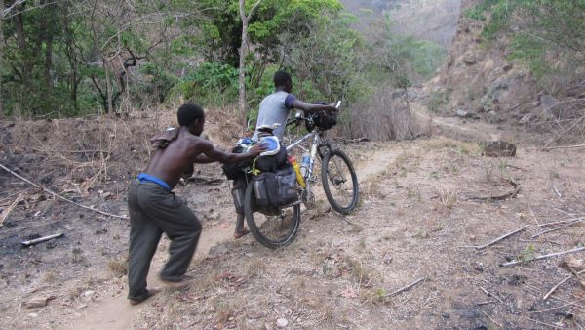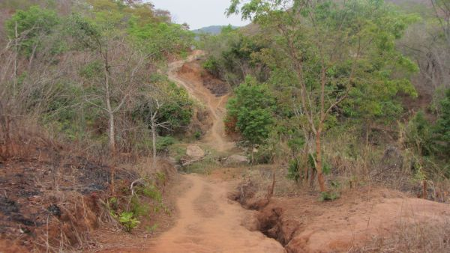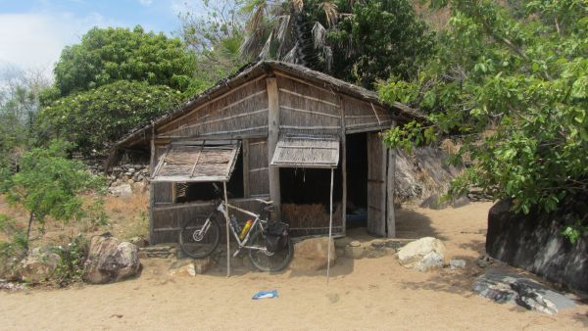
Den Rest mache ich kurz: es gab kein Abendessen mehr, dafür aber zwei Bier und eine super Unterkunft beim „Mgandi Point“. Dani, eine sehr nette Deutsche war gerade dabei, dort eine verlassene Lodge wieder aufzubauen und ich hatte eine Strohhütte für mich alleine.

Freitag, 23.11.12
Nach diesem Hammertag genoss ich die Atmosphäre an diesem herrlichen Seebereich umso mehr. Endlich mal ausschlafen und abhängen! Klasse!
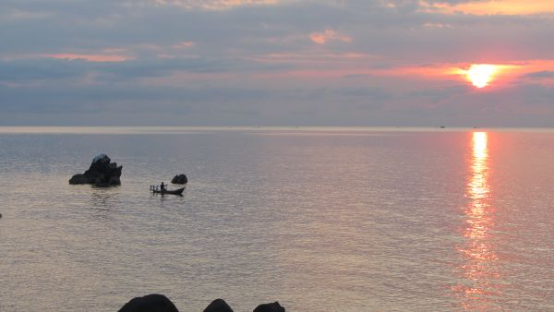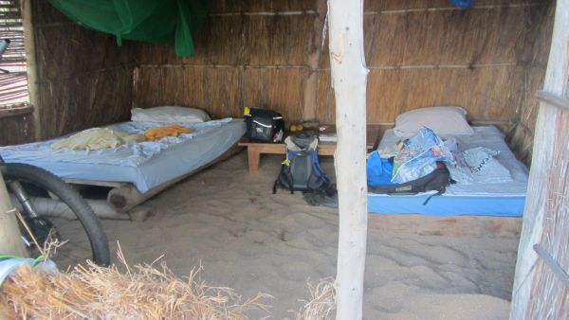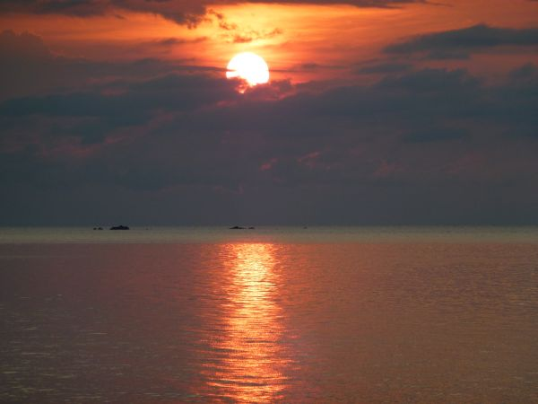

Samstag, 24.11.12
Wegen „Alan“, einem prima Typen aus Manchester, war ich eigentlich erst zu Dani gekommen. Wir hatten beschlossen, gemeinsam nach „Mzuzu“ zu radeln. Wir kamen auch ein wenig später los als geplant und es war um 06:15 Uhr bereits 32°C (!) warm. Und es kam noch dazu, dass wir Richtung Westen unterwegs waren, so dass uns die Morgen-Sonne ordentlich von hinten auf den Pelz brannte. Und, das alles noch nicht genug: es war schwül ohne Ende.
Oh, oh, es haute mir sprichwörtlich den Schweiß aus allen Poren. Zudem hatte ich den Fehler gemacht, mich viel zu sehr mit Sonnencreme einzucremen, so dass die Hautatmung absolut zu kurz kam. 1000 Höhenmeter auf 10 Kilometer Strecke bei schwerem Geröll und kompletten Gepäck. Da musste ich teilweise passen und schieben.
Ich schwitzte so sehr, dass mir der Schweiß unten aus der Sohlenöffnung meiner Schuhe heraus lief und mir dadurch die Cleats (Haken für Pedale) komplett zuschmierte, so dass ich nicht mehr klicken konnte. Bei Alan mitzuhalten war unmöglich, denn er war erstens super gut drauf und zweitens war er mit nicht einmal der Hälfte meines Gepäck-Gewichtes unterwegs. Erst gegen 11:00 Uhr wurde es etwas flacher und man konnte sich ein wenig erholen. Und schau an, auf einmal hatte mein Kollege aus UK Probleme. Haben wir uns doch ein wenig übernommen, nicht wahr?
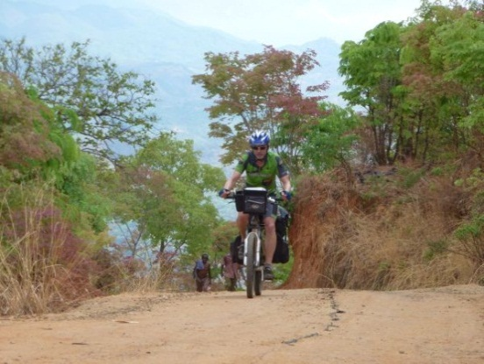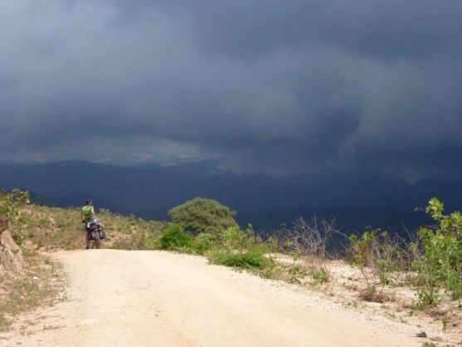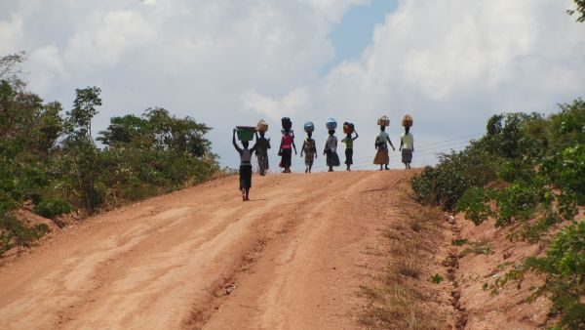
Es war schon kurz vor 14:00 Uhr als wir in „Mzuzu“ einrollten und so machte es an diesem Tag keinen Sinn mehr, Richtung Norden weiter zu fahren. Ich nistete mich zusammen mit Alan in der Backpacker-Lodge „Mzoozoozoo“ ein, wo die Atmosphäre sehr entspannt und locker war. Sogar auswärtige Gäste und Einheimische waren anwesend.
Mit einer bunten gemischten Truppe aus Malawi, England, Südafrika, USA und Deutschland ging zum Abfeiern. Wurde ja auch mal Zeit, dass ich den Rhöner Hüftschwung mal hier in Afrika verbreite. Anfänglich wurde man noch ein wenig komisch angeschaut, aber schon nach kurzer Zeit war ich mitten unter den Leuten und man hatte Spaß ohne Ende. Reichlich spät, etwas wackelig, aber wissend hier etwas Kultur hinterlassen zu haben, erreichte ich spät in der Nacht die Unterkunft.

Sonntag, 25.11.12
Ich musste weiter nach Norden, sonst zu würde ich es nicht schaffen, am darauf folgenden Donnerstag in „Mpulungu“ zu sein und die Fähre nach Tansania bekommen. Ich musste also heute mit Bus bis nach „Karongo“ kommen. Meine erste Busfahrt war eigentlich sehr entspannt und die vier Stunden waren ruckzuck rum. Es war ja Sonntag und Bus war überfüllt mit Leuten, die nach dem Kirchenbesuch nach Hause fuhren. Aber so richtig war die Messe scheinbar noch nicht aus, denn im Bus wurde aus voller Kehle weiter gesungen. Was für eine prächtige Stimmung!
In Karonga wurden die Vorräte aufgefüllt und es ging recht bald in die Kiste, denn ich kämpfte noch etwas mit Schlafdefizit

Montag, 26.11.12
Um es vorweg zu nehmen: die nächsten drei Tage waren knallhart! Aber eins nach dem anderen.
Die Strecke von „Karonga“ nach „Chitipa“, dem malawischen Grenzort nach Sambia, war besser ausgebaut als gedacht und so konnte ich die 90 km und 1.200 Höhenmeter eigentlich ganz gut meistern. Chitipa liegt auf 1.400 Meter und ich hatte den Grenzort bereits um 12:00 Uhr erreicht. Mehr wollte ich an diesem Tag eigentlich gar nicht schaffen, aber in dieser Höhe und bei diesen Temperaturen (um die 40°C) konnte man eigentlich den ganzen Tag durchfahren. Der Ort war auch nicht wirklich prickelnd als dass man hier von Sehenswürdigkeiten überhäuft würde. Also: nach dem üblichen Mittagessen (Nshima mit Huhn) ging es wieder auf den Sattel. Bis zur Grenze waren es keine fünf Kilometer. Der Grenzübergang war echt schon lustig: ein mit alten Fahrradschläuchen fixierter Schlagbaum und ein Zöllner, der erst einmal eine halbe Stunde nach seinem Stempel suchen musste. Es sollte der erste Grenzübergang auf all meinen Reisen sein, an dem man nicht sein Geld (wenn auch „schwarz“) tauschen konnte.
Auf der sambischen Seite wurde die Strecke abrupt schlechter und man befand sich auf schlechtestem Feldweg, gemischt mit einer ordentlichen Portion Sand und Schlaglöchern. Ich war wirklich im „Nirgendwo“ gelandet! Trotzdem kam ich aufgrund der „niedrigen“ Temperaturen gut voran und ich beschloss, so lange als möglich zu fahren.
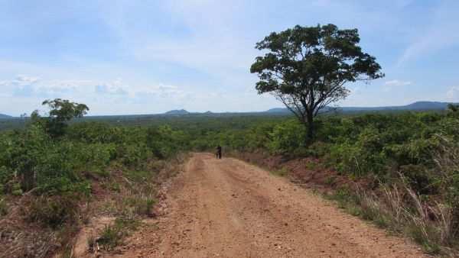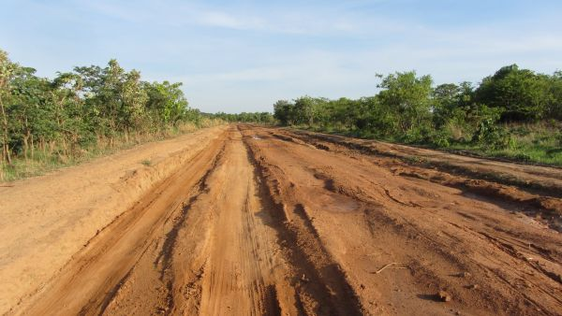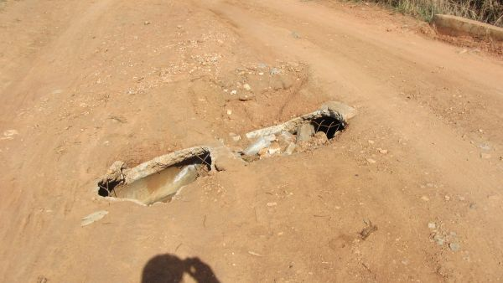
Es war schon dunkel, als ich in irgendeinem Dorf nach einer Schlafmöglichkeit fragte. Diese hatte man so natürlich nicht, aber nachdem ich dem Dorfvorsteher vorgestellt wurde, arrangierte er für mich einen Platz in der Gefängniszelle der örtlichen Polizei-Station. Dankend warf ich einen Blick in mein „Verlies“ und nachdem ich feststellte, dass das Ganze eine Brutkammer für Moskitos war und die Alkohol-Fahne des Dorfpolizisten auch nicht gerade einladend war, machte ich den Vorschlag, mein Zelt neben der Polizei-Hütte aufzustellen, weil man da ja „sicher“ ist. Man ließ sich auf den „Deal“ ein und ich wurde noch zu einer Portion „Nshima“ mit Pilzen (oder sagen wir besser: Sandpilzen) eingeladen.
Wie auch immer: irgendwie konnte ich mir noch ein ordentlich warmes Bier besorgen. Anfänglich war ich noch etwas geknickt, aber nach dem ersten Schluck und einen Blick auf den herrlichen Vollmond zog dann doch wieder ein Grinsen in meinen Mundwinkeln auf.
Wow, solche Erlebnisse sind einfach Geschenke!

Dienstag, 27.11.12
Natürlich durfte ich das Dorf nicht verlassen, ohne mich vorher in das „Goldene Buch“ einzutragen. Es war ein neues Schulheft!
Ohne Frühstück ging es wieder einmal in die Piste und ich hatte schwer mit den Anstiegen auf der Offroad-Piste zu kämpfen. Nach 40 Km kam ich endlich in „Nakonde“, dem Haupt-Grenzort zu Tansania an. Über diese Grenze läuft fast der gesamte Güterverkehr Sambias und dementsprechend viel war los. Ich musste dringend etwas Gescheites essen, aber so einfach war das nicht und meine Vorräte mussten ebenfalls aufgefüllt werden. Ach ja, wenn ich schon von Vorräten spreche: meistens bestanden diese aus Keksen, Mangos und Mais-Milch, an Feiertagen auch mal ein paar Bananen. Aber man gewöhnt sich an das Spartanische!
„Nakonde“ wollte ich so schnell als möglich verlassen. Das war mir alles viel zu hektisch und schließlich musste ich ja auf Strecke gehen. Bis „Mbala“ in der Nähe des „Tanganyika-Sees“ waren es ca. 190 km und ich wollte in zwei Tagen dort sein.
Eigentlich hatte ich mit einigem Verkehr gerechnet, zumal dies – nach meiner Einschätzung – eine wichtige Ost-West-Verbindung nach dem Grenzübergang zu Tansania darstellen sollte.
Ich sollte bald herausfinden, warum dies nicht der Fall war und ich auf der gesamten Strecke (!) für fast eineinhalb Tage kein einziges Auto oder LKW zu sehen bekam. Hier war einfach „tote Hose“ und die Distanzen zwischen den Ortschaften betrugen teilweise 50 km. Zudem war die Piste, zumindest dort wo Pkw’s fahren könnten, mit teilweise einen halben Meter tiefen Schlaglöchern übersät. Für LKW-Verkehr absolut unmöglich. Allerdings kam ich mit meinem Mountainbike sehr gut zurecht. Ich musste mich nur an die von den Einheimischen vorgefahrenen Routen halten, da ging es prima. Irgendwie war das hier wie „cruisen“, dachte ich mir und so flogen die Kilometer nur so dahin.
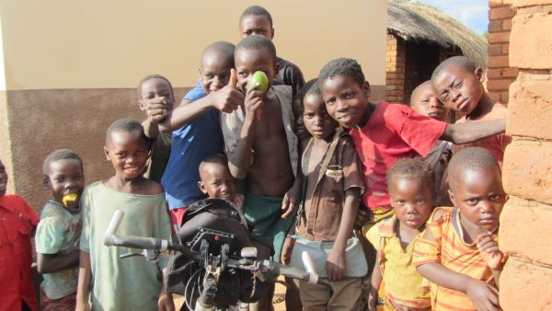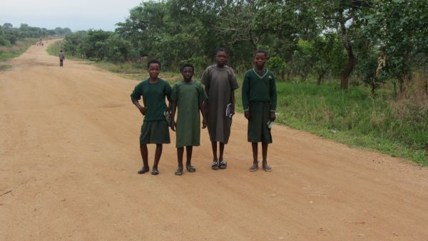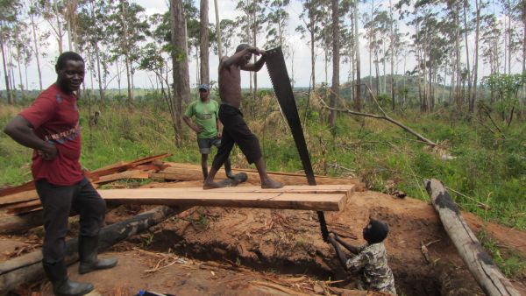
Abends kam ich bei einer Grundschule unter und nach einem guten Abendessen durfte ich sogar in einem richtigen Bett schlafen. Welch ein Luxus und v.a. welch eine Gastfreundschaft!

Mittwoch, 28.11.12
Nachts um 03:30 Uhr begann man mit der Bewirtung des Gastes und es wurde das Beste aus der Küche herausgezaubert (Kaffee und leckere „Brötchen“). Die Gastfamilie bot quasi alles auf, was man hatte und so konnte ich bestens gestärkt wieder in die Piste.
Das Fahren war wieder sehr angenehm und so kam ich schon gegen 12:00 Uhr und 100 km in „Mbala“, einer kleinen Stadt in der Nähe des Tanganyika-Sees heraus. Hurra, der Busch hatte mich wieder ausgespuckt!
Ich hatte noch richtig Zeit und so hatte ich die Chance, noch zu den „Kalambo-Falls“ zu fahren. Allerdings waren die 40 km bis dahin echte Offroad-Piste und extrem schwierig zu fahren. Es waren keine Auto-Spuren in dem tiefen Sand zu erkennen und in mir kam wieder einmal die (berechtigte) Vermutung auf, dass ich wohl der einzige Besucher sein würde.
Es war kurz vor Einbruch der Dunkelheit, als ich an den Fällen ankam. Die Kalambo-Falls sind mit 211 m die zweithöchsten Wasserfälle in Afrika (nach den „Tugela-Falls“ in Südafrika). Der Aussichtspunkt war direkt am Fallpunkt des Flusses und als ich mich über die Fels-Kante beugte, konnte ich in die komplette Fall-Schlucht schauen. Ein atemberaubendes Erlebnis und der Blick auf den weiter unten liegenden Tanganyika-See war phänomenal!
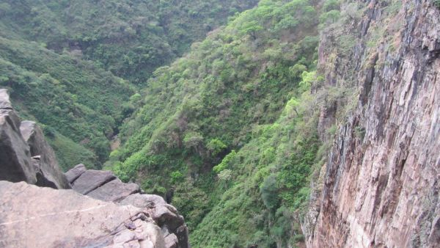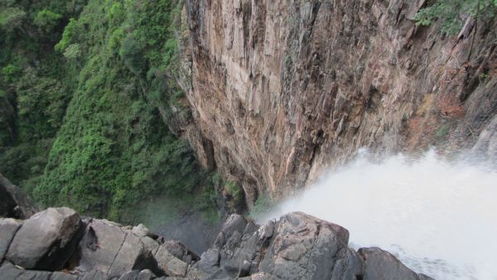
Es wurde gerade neu gebaut und der Baustellen-Cappo begrüßte mich und lud mich ein, mit ihm zum Lagerfeuer zu kommen. Dankend nahm ich an und zusammen mit den Arbeitern nahm ich mein üppiges Abendessen (ein trockenes Brötchen) ein. Eigentlich wollte ich im Zelt schlafen, aber der Cappo nahm mich mit zu sich in ein angemietetes Zimmer im Nachbardorf, wo wir uns beide auf 2*2 m einnisteten.
Es war ein herrlicher Abend: wir saßen auf der Stufe vor der Stufe und der Mond ging langsam über der gegenüberliegenden Bergkette in Tansania auf. Kein Strom, keine Geräusche! Nur Natur pur! Klasse!

Donnerstag, 29.11.12
Vor der Rückfahrt hatte ich schon ein wenig Bedenken, denn die Strecke zu den Falls ging ordentlich nach unten. Ich hätte nicht gedacht, dass ich mit all dem Gepäck die steilen Rampen und bei dem Untergrund fahren könnte, aber irgendwie habe ich es doch geschafft. Die Tatsache, dass ich nicht absteigen und damit schieben musste, ließ in mir schon die Bestätigung aufkommen, dass ich in letzten Wochen einiges richtig gemacht hatte. Ich war konditionell in solch guter Verfassung, wie ich es noch nie zuvor war. Trotz all dieser Mühen ist das Alles schon ein ordentliches Trainingslager.
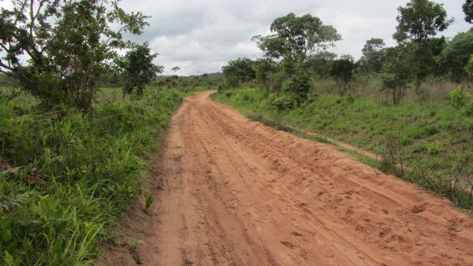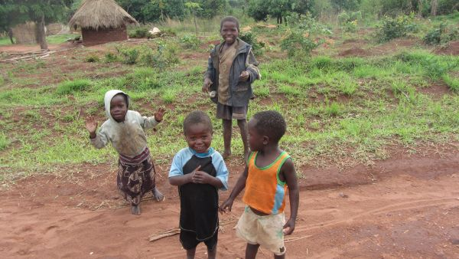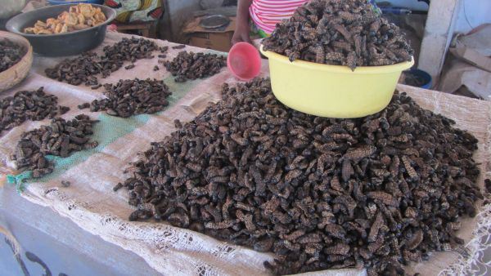
Kurzes Frühstück in „Mbala“ und die letzten 40 km runter nach „Mpulungu“ waren ein echter Genuss: 800 Höhenmeter am Stück runter. Nicht schlecht, die Lkws dabei zu überholen.
In der „Nkubi-Lodge“ mit seinen schönen Bruchstein-Rundhütten kam ich unter und hatte endlich wieder einmal Zeit, nach Tagen wieder zu einmal an meinem Tagebuch schreiben und die einmaligen Eindrücke der letzten Tage festzuhalten.

Freitag, 30.11.12
Eigentlich sollte die „MV Liemba“ am Freitag auslaufen. Nun, eine gewisse Toleranz muss man hier in Afrika schon mitbringen, denn es sollte erst am nächsten Tag eintreffen. Und so wurde der Tag mit Bericht schreiben und Waschen ausgefüllt.

Samstag, 30.11.12 – Montag, 03.12.12
Auf die Fahrt mit der „MV-Liemba“ von Mpulungu in Sambia nach Kigoma in Tansania hatte ich mich schon lange gefreut. Die Fahrt sollte insgesamt 2,5 Tage dauern.
Ich bekam nur ein 2.-Klasse-Ticket und musste unten neben dem Maschinenraum Quartier beziehen. Die gute Stube war ordentlich mit Kakerlaken verseucht, aber naja, irgendwie würde ich es wohl überleben.
Ansonsten war die Fahrt auf dem Tanganyika-See aber wirklich klasse und es war wirklich faszinierend zu beobachten, was sich beim Beladen des Schiffes so alles abspielte und welche körperlichen Leistungen beim Säcke-Schleppen von den Arbeitern verrichtet werden müssen.
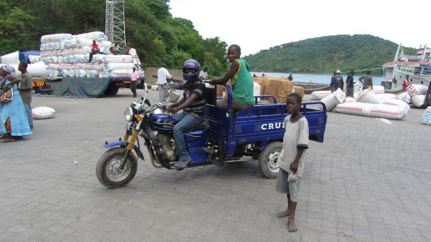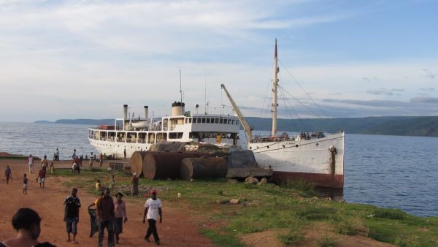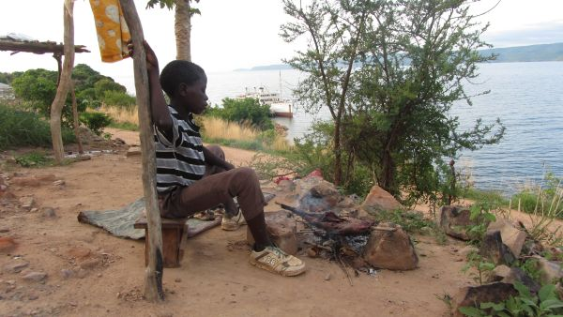
Das Schiff legt auf der ca. 600 km langen Fahrt nur dreimal an, ansonsten wird die Fracht (größtenteils getrockneter Fisch und Mais) mit Fischerbooten vom Ufer heran gefahren und mittels eines Kranes auf das Schiff gehieft. Was sich dabei abspielt ist für uns das absolute Chaos, aber irgendein System scheint doch dahinter zu sein (hab’s aber ehrlich gesagt nicht richtig erkannt )
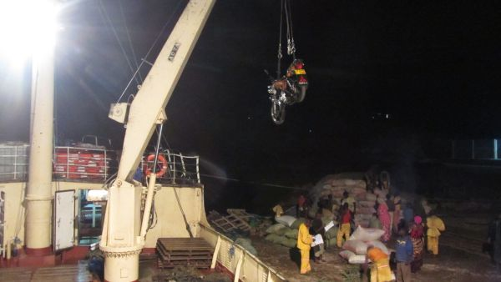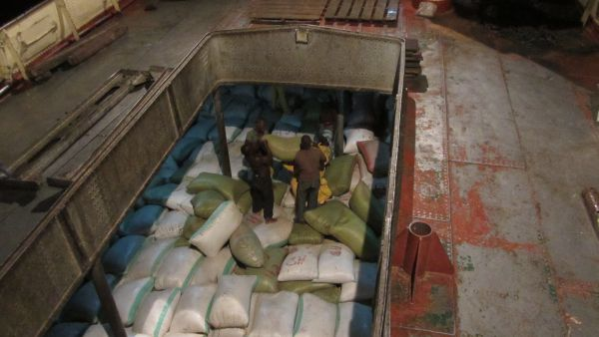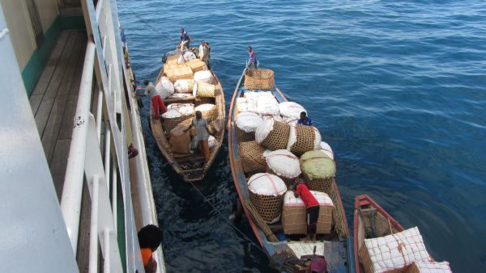
Die Szenen, die sich v.a. nachts beim Zu- und Ausstieg abspielten waren einmalig und es ging dabei nicht immer kollegial zu. Kopfschüttelnd stand dabei, als v.a. die Menschen der 3. Klasse bei starkem Wellengang in die längsseits angelegten Boote stiegen. All zu große Rücksicht wurde da nicht aufeinander genommen.

Kurz mal etwas zur Geschichte der M.V. Liemba:
Ursprünglich betitelt als die „Götzen“ wurde das Schiff von den Meyer-Werften 1913 in Pappenburg gebaut. In Einzelteile zerlegt und in über 5.000 Holzkisten verfrachtet kam das Schiff in Dar es Salaam an, von wo es dann auf der neu anlegten Eisenbahnverbindung nach Kigoma an den Tanganyika-See transportiert wurde.
Als dann der erste Weltkrieg ausbrach, wurde das Passagierschiff zu einem Kanonenboot umgebaut, um die Kolonie gegen die Briten in Rhodesien (heute Sambia) und die Belgier im Kongo einzusetzen.
Die Deutschen mussten sich aber im Laufe des Krieges immer weiter nach Westen zurück ziehen, wollten aber dieses herrliche Schiff aber nicht den Belgiern überlassen und versenkten es 1916.
Es sollte erst acht Jahre von den Engländern wieder gehoben werden, war aber noch in einem bemerkenswert guten Zustand und die alten Motoren, die mit deutscher Gründlichkeit irgendwo an Land versteckt worden waren, hielten noch bis in die 70er Jahre. 1993 wurde das Schiff überholt und es ist heute das älteste Passagierschiff der Welt.
In den letzten Wochen wurde zwischen der BRD und Tansania vereinbart, dass das Schiff unter deutscher Leitung komplett general-überholt wird. Das dürfte für diese Zeit den Warenfluss auf den See aber ziemlich zum Erliegen bringen.

Ach ja, noch ein paar kleine Anmerkungen:
a) gerne könnt Ihr den Newsletter an Bekannte und Freunde weiterleiten.
b) für Anregungen und Verbesserungs-Tipps, welche den Newsletter betreffen, bin ich natürlich dankbar.
c) Ihr könnt mich jederzeit unter meiner E-Mail-Adresse johannes.nes@freenet.de erreichen.
Liebe Grüße aus Tansania
Euer Giovanni

